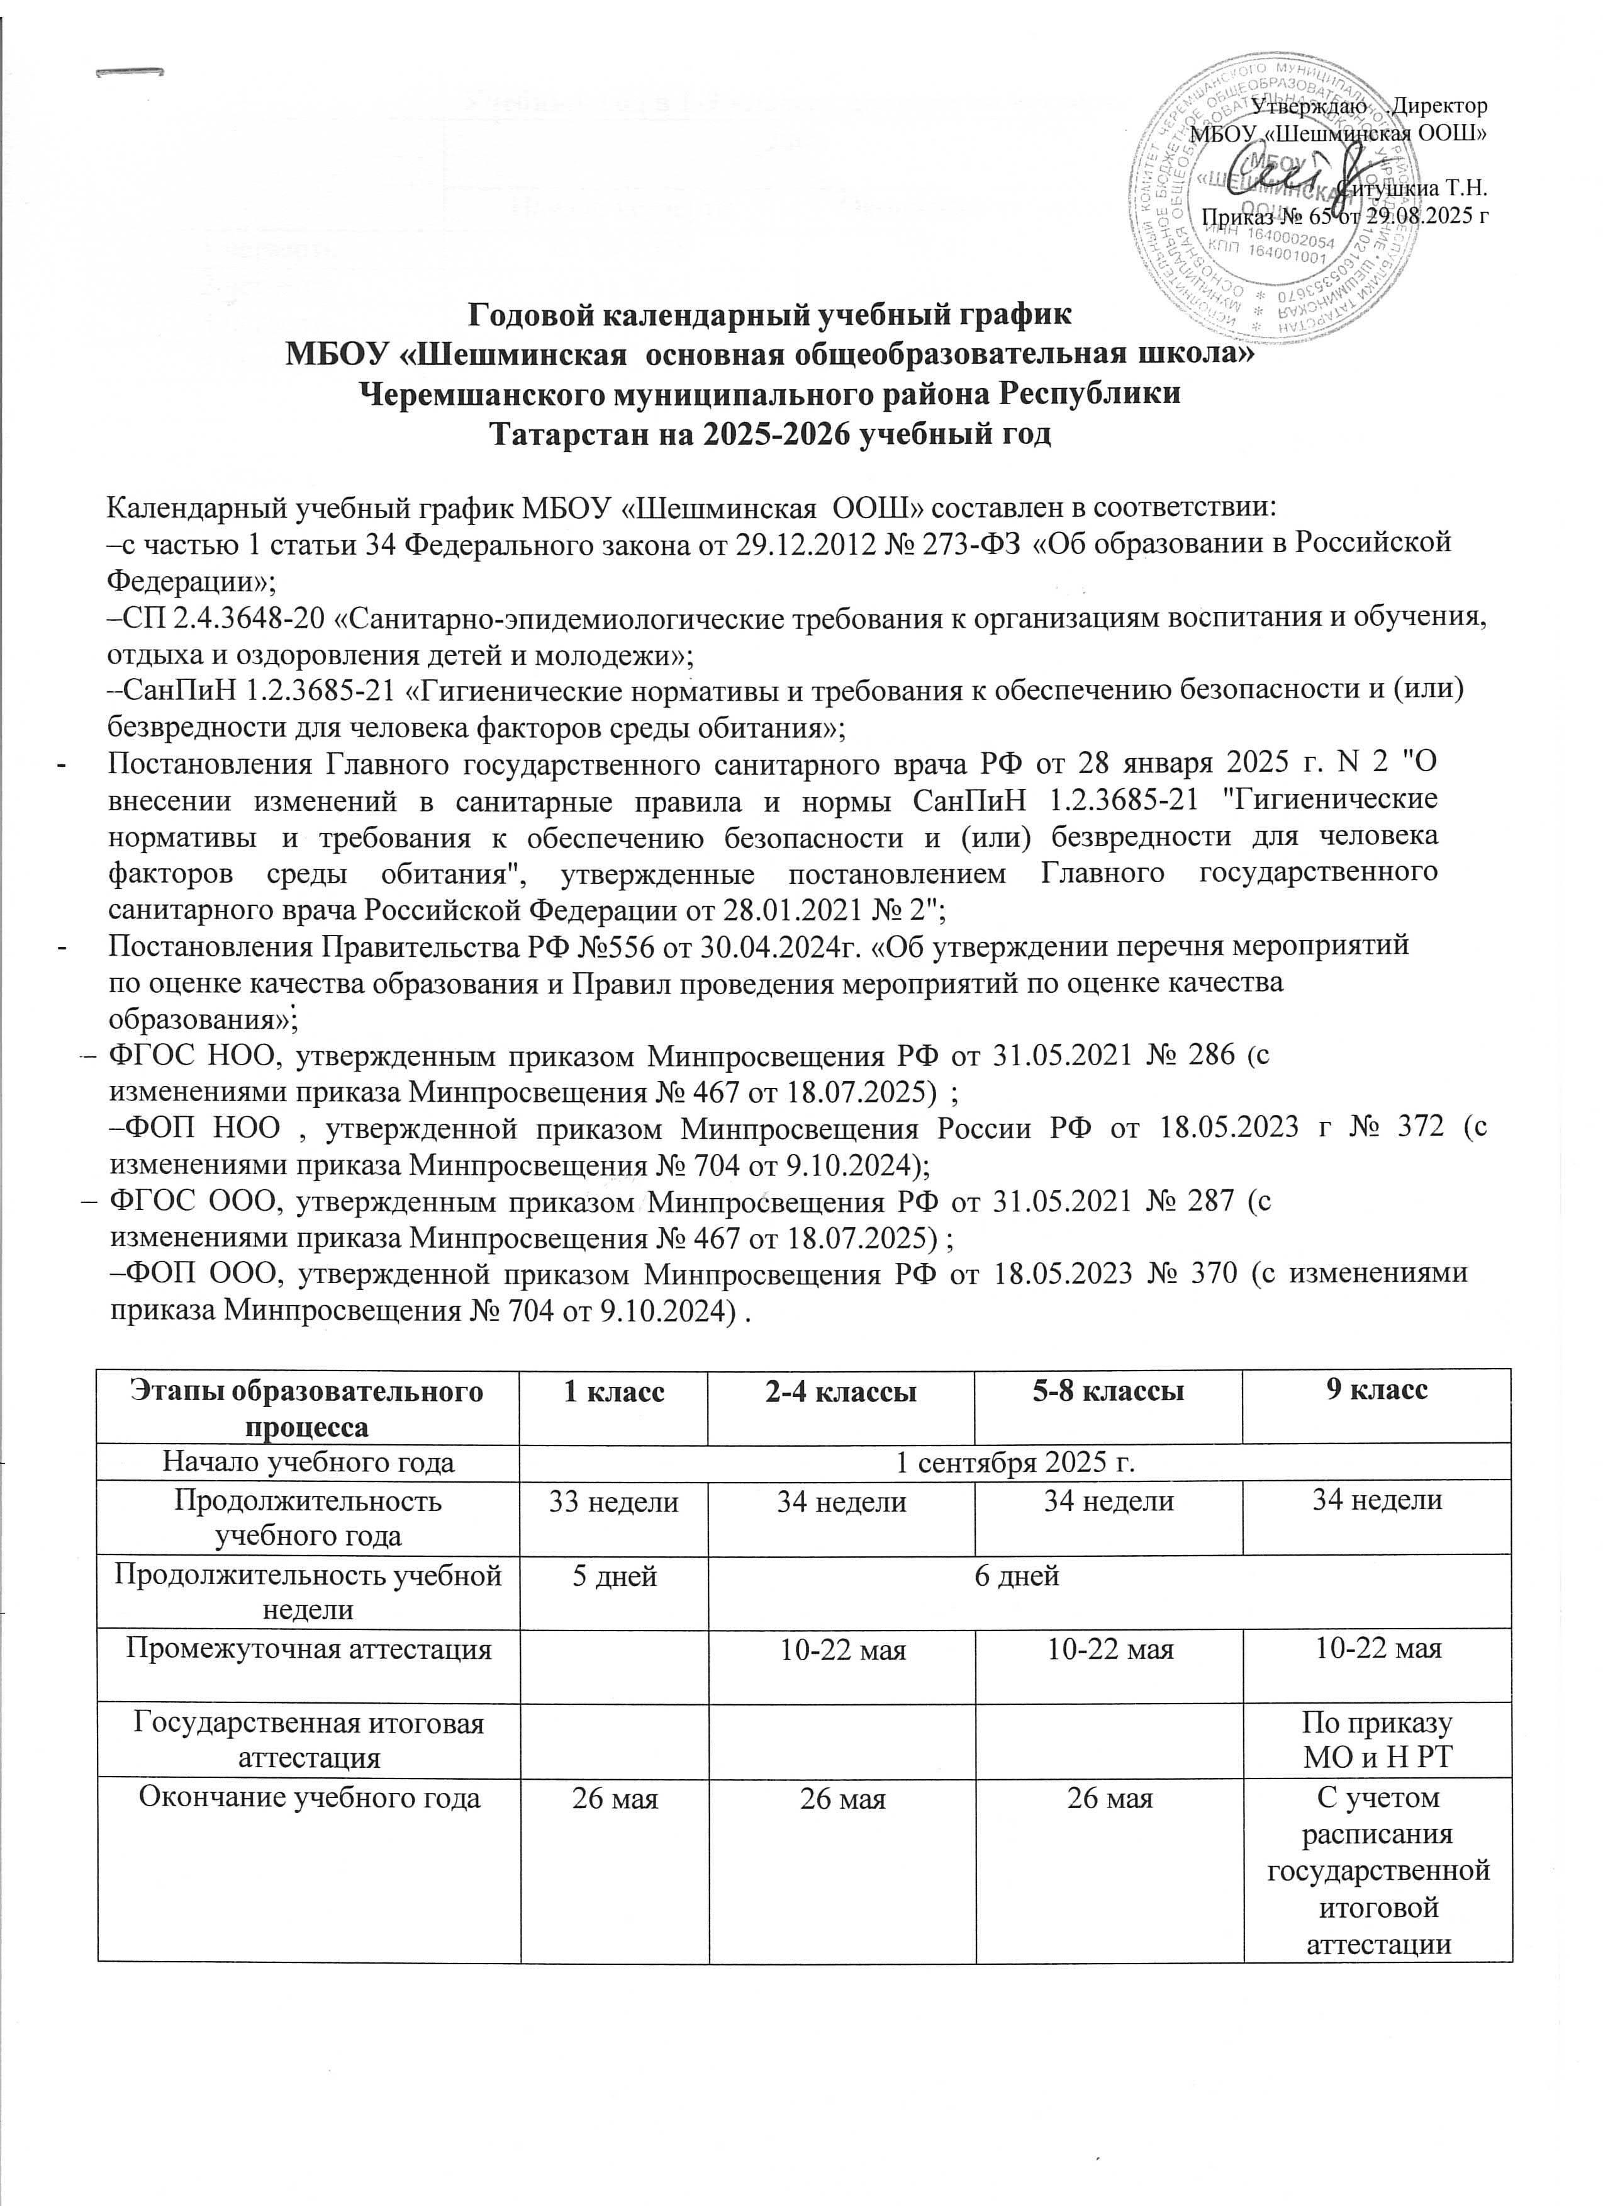

Учебный год в 1-9 классах делится на четверти
 | Дата |  | Количество учебных недель
 | Начало четверти | Окончание четверти | Количество учебных недель
1 четверть | 01.09.2025 | 25.10.2025 | 8 недель
2 четверть | 07.11.2025 | 30.12.2025 | 7,5 недель
3 четверть | 12.01.2026 | 27.03.2026 | 10,5 недель
4 четверть | 06.04.2026 | 26.05.2026 | 8 недель
Продолжительность каникул
 | Начало каникул | Окончание каникул | продолжительность
Осенние | 27.10.2025 | 06.11.2025 | 11 дней
Зимние | 31.12.2025 | 11.01.2026 | 12 дней
Весенние | 28.03.2026 | 05.04.2026 | 9 дней
Дополнительные для  1 класса | 14.02.2026 | 22.02.2026 | 9 дней

Неучебные, праздничные дни
День защитников Отечества | 23 февраля | 1 день
Международный женскийдень | 9 марта | 1 день
Праздник весны и труда | 1 мая | 1 день
День Победы | 9 мая | 1 день
Регламентирование образовательного процесса на день
Сменность:
Школа работает в одну смены. Продолжительность урока:
1-йкласс–в первом полугодии 35 минут (сентябрь, октябрь) и 35 минут (ноябрь, декабрь); во втором полугодии - 40 минут;
2 – 9классы – 45 минут.
Режим учебных занятий для 1–го класса
 | 1 четверть | 2 четверть | 3 - 4четверть
№урока | Нач. - окон. урока | Нач.- окон. урока | Нач.- окон. урока
зарядка | 7.45 – 7.55 | 7.45 – 7.55 | 7.45 – 7.55
1 | 8.00 – 8.35 | 8.00 – 8.35 | 8.00 – 8.40
 | Динам. пауза | Динам. пауза | Динам. пауза
2 | 8.55 – 9.30 | 8.55 – 9.30 | 9.00 – 9.40
3 | 9.40 – 10.15 | 9.40 – 10.15 | 9.50 – 10.30
 | Динам. пауза | Динам. пауза | Динам. пауза
4 | 10.35 – 11.10 | 10.35 – 11.10 | 10.50 – 11.30
5 |  | 11.20 – 11.55 | 11.40 – 12.20

Режим учебных занятий для2 –9 классов
начало | Режимное мероприятие | окончание
8.00 | 1-й урок | 8.45
8.45 | 1-я перемена (организация питания) | 8.55
8.55 | 2-й урок | 9.40
9.40 | 2-я перемена | 9.50
9.50 | 3-й урок | 10.35
10.35 | 3-я перемена (организация питания) | 10.55
10.55 | 4-й урок | 11.40
11.40 | 4-я перемена | 11.50
11.50 | 5-й урок | 12.35
12.35 | 5–я перемена | 12.45
12.45 | 6-й урок | 13.30

Режим учебных занятий для 2 –9 классов
начало | Режимное мероприятие | окончание
8.00 | 1-й урок | 8.45
8.45 | 1-я перемена (организация питания) | 8.55
8.55 | 2-й урок | 9.40
9.40 | 2-я перемена | 9.50
9.50 | 3-й урок | 10.35
10.35 | 3-я перемена (организация питания) | 10.55
10.55 | 4-й урок | 11.40
11.40 | 4-я перемена | 11.50
11.50 | 5-й урок | 12.35
12.35 | 5–я перемена | 12.45
12.45 | 6-й урок | 13.30

Внеурочная деятельность включает в себя прогулки, экскурсии, походы, классные и
Общешкольные мероприятия, обязательные индивидуальные и групповые занятия, секции, акциии т. п., которая организуются во второй половине дня с предусмотренным временем на обед, но не
ранее чем через час после основных занятий.

Трехдневные учебные сборы в 8-мклассе по программе «Основы военной подготовки» в количестве 17 часов.

Организация промежуточной и итоговой аттестации.
Освоение образовательной программы сопровождается промежуточной аттестацией обучающихся, проводимой в формах, определенных учебным планом, и в порядке,
Установленном педагогическим советом школы. Срок проведения промежуточной аттестации с 10 мая по 22 мая.
Итоговая аттестация в 9 классе проводится соответственно срокам, установленным Министерством просвещения Российской Федерациии Министерством образования и науки Республики Татарстан на 2025-2026 учебный год.



